О нарушениях при обороте никотинсодержащей продукции

Управление Роспотребнадзора по Забайкальскому краю (далее Управление) сообщает, что согласно официальной информации международной ассоциации организаций, осуществляющих деятельность по противодействию незаконному обороту контрафактной продукции «Антиконтрафакт» в настоящее время «на российском рынке реализуется никотинсодержащая продукция (табак нагреваемый) с нарушением требований декларирования соответствия и без нанесения знака обращения на рынке» (образцы нагреваемого табака с нарушением требований к знаку обращения прилагается).

Законодательством РФ о техническом регулировании (Постановление Правительства РФ от 31.12.2020 г. № 2467, ст. ст. 27, 46 Федерального Закона от 27.12.2002г.» 184-ФЗ, Постановление Правительства РФ от 24.06.2021 г. №1265)

нагреваемый табак подлежит декларированию и маркируется знаком обращения на рынке в виде утвержденного Постановлением Правительства РФ от 19.11.2003 г. № 696 «О знаке обращения на рынке» соответствующим обозначением, которое представляет собой сочетание букв "Т" (с точкой над ней) и "Р", вписанных в букву "С", стилизованную под измерительную скобу, имеющую одинаковые высоту и ширину (приложение 2).

Нарушение требований декларирования, отсутствие на маркировке изделия знака обращения на рынке, равно как и его имитация, необоснованная замена иными знаками, свидетельствует о нахождении в обороте продукции с признаками контрафактности и не соответствует требованиям законодательства Российской Федерации о техническом регулировании.

Частью 4 ст. 15.12 Кодекса Российской Федерации об административных правонарушениях предусмотрена ответственность в виде штрафа с конфискацией предметов административного правонарушений за оборот табачной продукции или

никотиносодержащей продукции без маркировки и (или) нанесения информации, предусмотренной законодательством Российской Федерации, в случае, если такая маркировка и (или) нанесение такой информации обязательны.

С целью снижения административного давления на бизнес и учитывая принцип добросовестного соблюдения контролируемыми лицами обязательных требований, декларируемый ст. 8 Федерального Закона от 31.07.2020 г. № 248-ФЗ, убедительно просим распространить указанную информацию, с образцами изделий с нарушениями в области декларирования и требований к маркировке, среди предпринимательского сообщества, потребителей посредством её размещения на официальных сайтах, интернет- группах и т.д.

Одновременно просим потребителей, предпринимательское сообщество информировать Управление при нахождении в обороте указанных изделий по адресу: г. Чита, ул. Амурская, 109, контактный телефон: (8-3022) 26-24-17, 35-73-87 либо по E-mail: [tur@75.rospotrebnadzor.ru,](mailto:tur@75.rospotrebnadzor.ru) [zashita@75.rospotrebnadzor.ru](mailto:zashita@75.rospotrebnadzor.ru) с указанием организации

торговли, где реализуется указанная продукция.

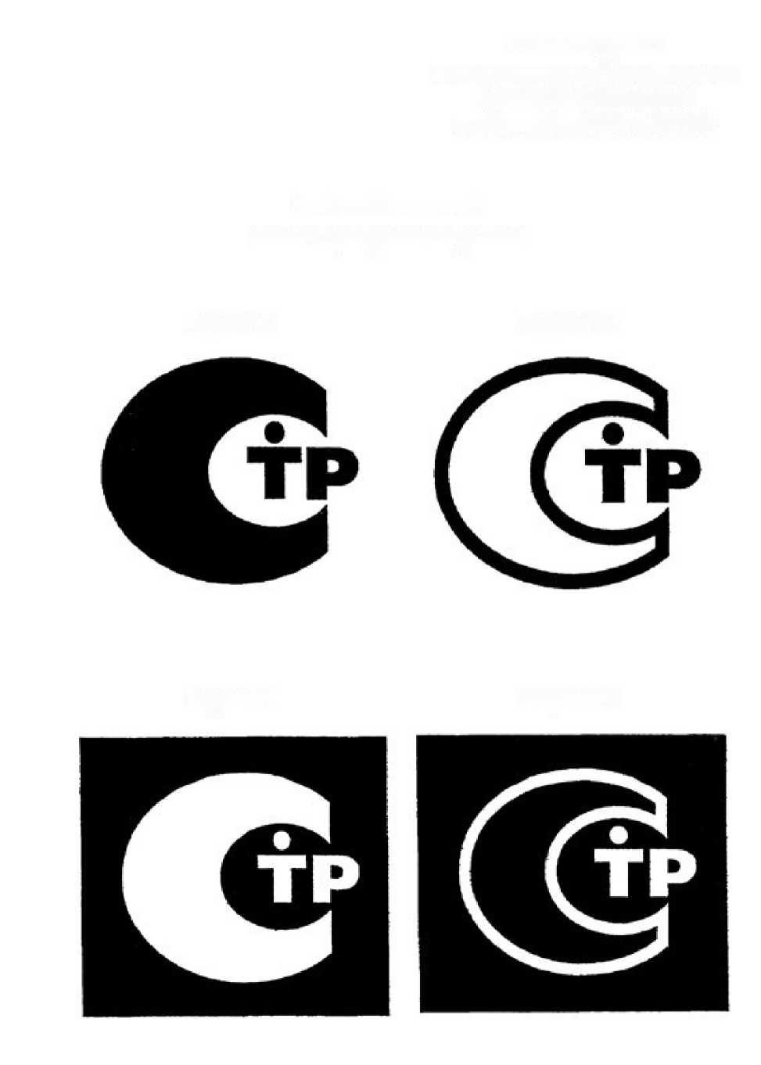

УТВЕРЖДЕНО постановлением Правительства Российской Федерации от 19 ноября 2003 г, № 696

**ИЗОБРАЖЕНИЕ знака обращения на рынке**

**Вариант 1**

**Вариант 2**

**Вариант 3**

**Вярвип 4**

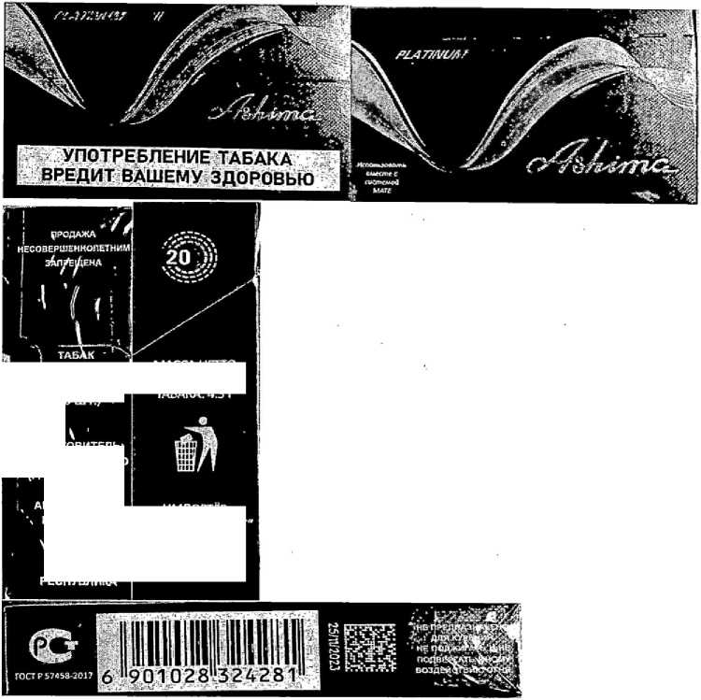

Приложение

Образцы нагреваемого табака без знака обращения на рынке

1. Марка ASHIMA (Импортер ООО «Табаконист», 111558, Москва, ул. Молостовых 19-1-351, Изготовитель: Хонгта Тобакко (Троуп) КО., ЛТД, 118, Хонгта Авеню, Юйси, провинция Юньнань, КНР).

**НАГРЕВАЕМЫЙ I**

**В СТИКАХ_ ЬИ (20 ШТ.) г**

**ИЗГОТОВИТЕЛЬ:  
ХОНГТА ТОБАККО  
(ГРОУП) КО.. ЛТД.**

**11В КОНГТА  
.ВЕНЮ, ЮЙСИ,  
ПРОВИНЦИЯ**

**ЮНЬНАНЬ,**Китайская  
народная

**РЕСПУБЛИКА**

МАССА НЕТТО  
НАГРЕВАЕМОГО  
ТАБАКА: 4.3 Г

ИМПОРТЕР:

ООО "ТАБАКОНИСТ'  
111558, Москва,  
ул.Молостовых  
19*1-351

2. Марка NISE (Импортер ООО «БГ ПЛЮС ИНТЕРНАЦИОНАЛЬНАЯ КОРПОРАЦИЯ», 236039, Россия, г. Калиншрад, ул. Эпроновская, д. 33, литер II, из литера «А, офис 2.

Изготовитель: ООО «Китай Табак Хунань Индастриал». Адрес: Китай, провинция Хунань, г. Чанша, р-он Юйха, ул. Ваньцзяли, Чжунглу 3-й участок, №188.

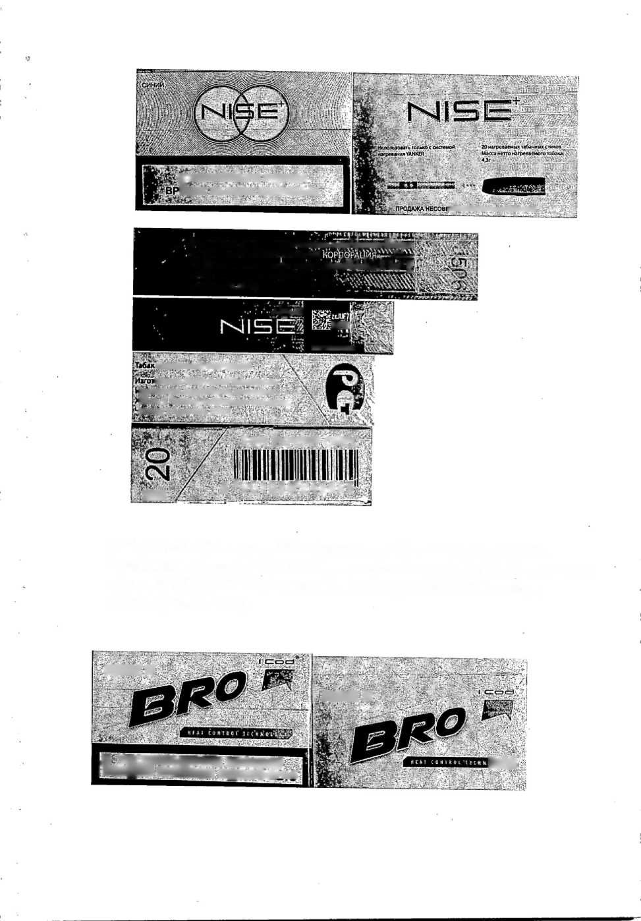

**сРШЕННОЛЕТНИМ ЗАПРЕЩЕНА**

FOR EXPORT ONLY

6 "901028н245845

ЯЙ

**PURPLE П**

**PURPLE IT**

**ЙШ**

**УПОТРЕБЛЕНИЕ ТАБАКА ЁДИТ ВАШЕМУ ЗДОРОВЬЮ**

**«агремишянйесииий ..**

**оеитель: ООО «Китзй Т*&1х zpi-иф**

**«УПОТРЕБЛЕНИЕ ТАБАКА I ВРЕДИТ ВАШЕМУ ЗДОРОВЬЮ**

**(ндтстриал>. *’*ед*с Китай,* прьМшйм*SJSi Ж*Ик, г.* Чаиша,р-*н Юйг/а,ул, Ваиыйяли, Iwwey 3-й ystffix.N* IМ**

*3^1 rHi!

**оа**

**ИЗГОТСВЛЦНО**

3 .Марка BRO (Импортер ООО «Миллениум Регионы», РФ, 344091, Ростовская область, г. Ростов-на-Дону, пр-т Стачки, Д 251А, Изготовитель «ЕВРОВАЙД ГРУПП ХОЛДИНГ», МО 06, Джебел Али Фри Зоун, 390068, Дубай, ОАЭ).

,■Рецензии и предложения нэпп.-.М1-тьЗзс>Т№йву.'-ЙЭО?Л

**- -sr плюс** интернациональная **-Г?—**

2 36035. России, г. К.шииикг рлд!ул.ВЛдаУД|‘е?с|ЦД) fe ^3,11Ц

■ литерI!,и.jлитера «А, п^исГ .’4 т7(906)21638-68 ! •.•-•'У ‘

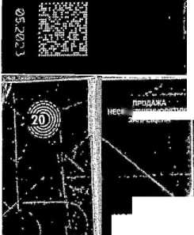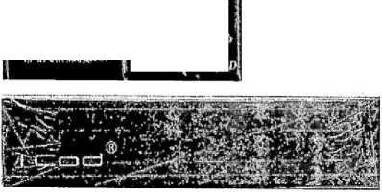

**нЕИэдетавшотпнвч'**

**зимчдцгня • 1**

**К не** предназначено-;

**; ’ ДПЯКуЛнИЯ**

**I .НЕ ПОДКИДАТЬ И НЕ ПОДВЕРГАТЬ ИНОМУ ВОЗДЕЙСТВИЮ ОГНЯ „**

**. МАСрАНЕГО.** нагрнзяекого. **ТАБАКА 5 Г ■•.**

**Тэбак^М| нагреваемый] в ста как .< (20 Ш)? -i**

**юптоеть: , ^таМгтпкопрг Ий, ■. V ЕЖЕБИАЛИ^СИ . тип» ■'**

**(сШси**

*' cmofurn*

**ОБЛАСТЬ, г.растомадону. npw стики, Л»’А**

*тпаньмвАТь имнат.с*

**f шм**

**ь. МОЮЧЕННАЯ**

**• ' I РАССМАТРИВАТЬ**

**: ЛРЕТЫПИИ И ЖАЛОБЫ:**

**•г - ООО**

**.мйплЕНИУи** регионы».

**, РФ. М«91. РОСТОКЖАЯ**

4. Марка СОО (Импортер ООО «ТК Евразия», 127018, г. Москва, ул. Образцова, д. 31, стр. 2, этаж 5, помещение I, комната 16, тел. +7 (495) 488 7217, Изготовитель China Tobacco Hubei Industrial Co., Ltd,, No. 1355, Jinshan Ave., Dongxihu Dist., Wuhan, Hubei, P.R.China. 430040).

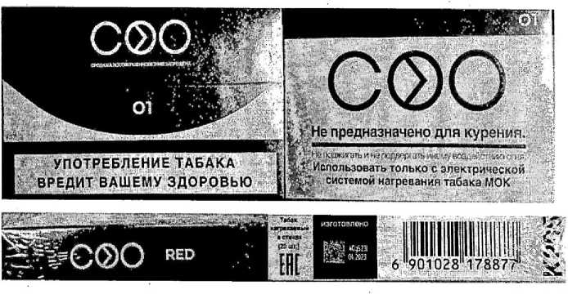

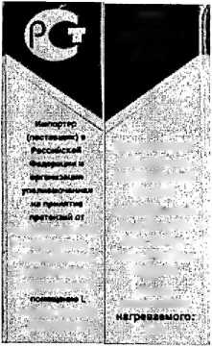

**4<9г**

**кммйфШтшЧт ■ (Й6}»«Т31Т**

**■' ■ < twrjMtiMYwwA ООО >’>>1ке»р»>«мн, /.'• uTOfckMoe\*\*\***

**:;• унОбраэйом. '■ д.31,ст>1,л«жД,**

**И^ГОТСЛМТШЛЬ’. : СМа*Т<4ыкс.». .**

**HiMfoAnwJ , : Ck.LU,**

**Np.l35& J104K#X : ' ..' Awt^_bt>ngkihu ’■**

**OiiUWuken, : - Hut<i, r>R.Cbini.**

**. 4здодо Wacrti ’ HUTTO табдкл**

**FOB EXPORT ONLY**

5.Марка KUANZHAI (Информация об импортере отсутствует на упаковке, в системе «Честный знак» указано ООО «ГЕРМЕС» (см. ниже информацию по марке BAISHA), Изготовитель Чайна Тобакко Сичуань Индастриал Ко., Лтд., 56, Ченглонг Авеню, Секция 1, Чэнду, провинция Сичуань, КНР)

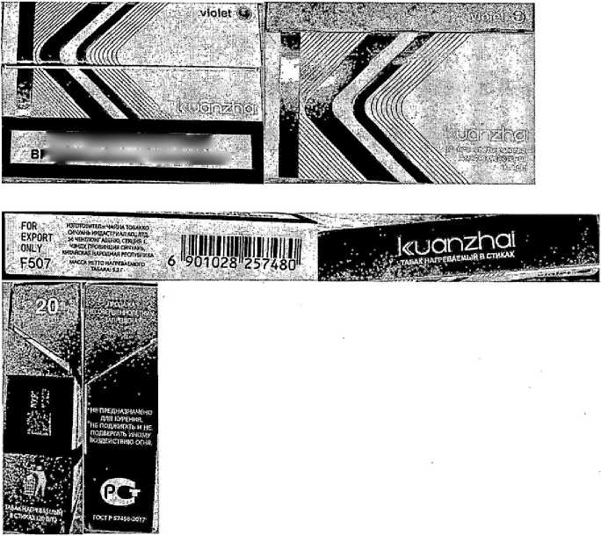

**УПОТРЕБЛЕНИЕ ТАБАКА ‘ЕДИТ ВАШЕМУ ЗДОРОВЬЮ**

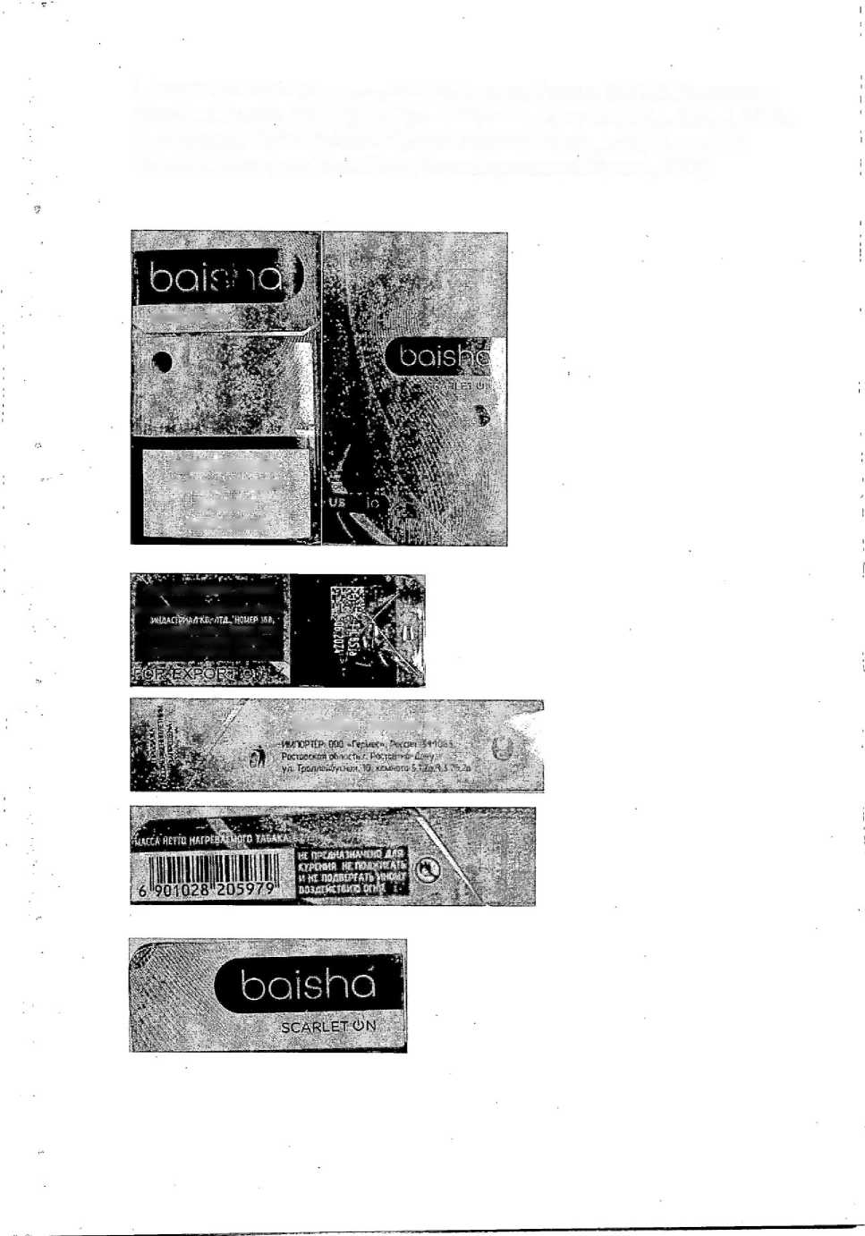

**SCARLET ON**

**УПОТРЕБЛЕНИЕ**

**ТАБАКА ВРЕДИТ ВАШЕМУ ЗДОРОВЬЮ**

. ■baishci SCARtCV 3N

**■ ТАбЖНАГРЕВАЕМЫЙ В ПИКАХ гИЗГОТИИТСЛ^ЙН^ШАКХО ХУНАНЬ . ОКЦЧЯ'фАКьиЗЯЛИ умадл РОУД.**

**■ ЙК ПРОВИНЦИЯ ХУНАНЬ; КИТЕЛЯ НАРОЩ-гАЯ РЕСПУБЛИКА**

6. Марка BAISHA (Импортер ООО «Гермес», Россия, 344065, Ростовская область, г. Ростов-наДону, ул. Троллейбусная, 10, комната 5,1, 2а,4, 3, 26, 2в, Изготовитель Чайна Тобакко Хунань Индастриал Ко., Лтд., Номер 188, Секция 3, Ваньцзяли Мидл Роуд, Чанша, провинция Хунань, КНР).

10